賓組甲骨綴合一則
李愛輝
首都師範大學文學院
A：《合集》7964正=《外》160；《合集》7964=《外》161
B：《合補》2159正=《歷藏》22930正；《合補》2159反=《歷藏》22930反
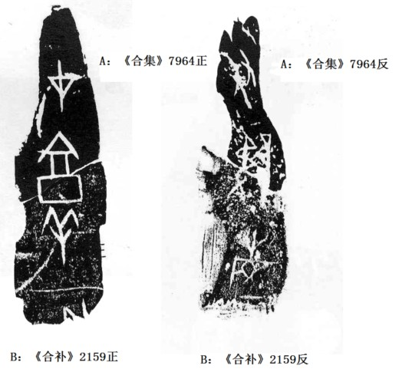
釋文：
……在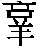……
……友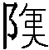省……

